Bundesland-Modell

Motivation und Vorgehen
Zusätzlich zum nationalen Modell sollen CO₂-Intensität, Grünanteil und die erneuerbaren Quellen für jedes der 16 Bundesländer vorhergesagt werden. Damit wird sichtbar, wie stark sich die Länder unterscheiden, etwa zwischen windreichen Ländern im Norden und Ländern mit hohem Braunkohleanteil. Für die Umsetzung wurden folgende Entscheidungen getroffen:
- Gleiches Verfahren wie national. XGBoost mit einem eigenen Modell je Zielgröße, feste Einstellungen und wachsender Trainingszeitraum ab 2015. So sind nationales Modell und Bundesland-Modell methodisch vergleichbar.
- Ein gemeinsames Modell für alle Länder. Jedes Modell gilt für alle 16 Bundesländer, das Bundesland ist ein Eingabemerkmal („gepoolt“). Dadurch stehen jedem Modell 16-mal mehr Trainingsstunden zur Verfügung, und kleine Länder profitieren von Mustern großer Länder.
- Zwei Stufen von Eingaben. Stufe 1 enthält genau die Eingaben des früheren Bundesland-Modells. Stufe 2 ergänzt Energiedaten. So lässt sich getrennt zeigen, was das neue Verfahren und was die zusätzlichen Daten bewirken.
- Nur rechtzeitig verfügbare Eingaben. Jede Eingabe muss zum Zeitpunkt der Vorhersage tatsächlich vorliegen. Deshalb werden die Erzeugungsdaten je Bundesland nur mit 14 Tagen Abstand verwendet (siehe unten).
- Prüfung auf Zufall. Der Unterschied zwischen den Stufen wird mit einem Bootstrap über ganze Tage je Land geprüft.

Daten und Zielgrößen
Grundlage sind die stündlichen Erzeugungsdaten je Bundesland von Energy-Charts (Fraunhofer ISE) von 2015 bis 2026, aufgeteilt nach Energieträgern. Daraus werden je Bundesland und Stunde berechnet:
- die CO₂-Intensität mit denselben UBA-Emissionsfaktoren wie im nationalen Modell,
- die Anteile von fünf erneuerbaren Quellen: Wind an Land, Photovoltaik, Biomasse, Wasserkraft (Laufwasser und Speicher) und sonstige Erneuerbare (Geothermie),
- der Grünanteil als Summe dieser fünf Quellen.
Wind auf See wird nicht berücksichtigt, da Energy-Charts ihn nur getrennt für Nord- und Ostsee ausweist und keinem Bundesland zuordnet. Die so berechneten Werte für CO₂-Intensität und Grünanteil stimmen mit den Zielgrößen des früheren Bundesland-Modells überein (größte Abweichung 0,0000005, Rundung).

Modell und Eingaben
Je Schritt werden sechs XGBoost-Modelle gelernt (CO₂-Intensität und fünf Quellen) mit denselben festen Einstellungen wie im nationalen Modell (100 Bäume, Lernrate 0,1, maximale Tiefe 6). Die Zielgrößen werden vor dem Lernen standardisiert und danach zurückgerechnet. Der Grünanteil ist die Summe der fünf Quellenvorhersagen.
Tabelle 1: Eingabemerkmale der beiden Stufen
Gruppe | Anzahl | Stufe 1 | Stufe 2
Wetter im Land (Temperatur, Bewölkung, Wind in 100 m, Einstrahlung, Sonnenscheindauer an 1–2 Stationen, ERA5) | 10 | ✓ | ✓
Installierte Leistung im Land (Photovoltaik, Wind an Land, Wind auf See; Marktstammdatenregister) | 3 | ✓ | ✓
Kalender und Land (Stunde, Wochentag, Monat, regionaler Feiertag, Tageslänge, Bundesland) | 6 | ✓ | ✓
Deutschland vor 7 Tagen (Erzeugung nach 12 Energieträgern, Netzlast; SMARD; Day-Ahead-Preis) | 14 |  | ✓
Erzeugung im eigenen Land vor 14 Tagen (12 Energieträger; Energy-Charts) | 12 |  | ✓
Summe |  | 19 | 45

Wahl der Zeitabstände. Die nationalen Daten werden zeitnah veröffentlicht, ein Abstand von 7 Tagen reicht. Die Daten je Bundesland erscheinen bei Energy-Charts erst nach etwa sechs Tagen und stünden bei 7 Tagen im Live-Betrieb nicht sicher zur Verfügung; deshalb 14 Tage. Beide Abstände erhalten den Wochentag.

Trainings- und Testschema
In jedem Schritt wird ein neues Modell auf allen Jahren ab 2015 bis zum Vorjahr gelernt und auf dem Folgejahr getestet, von 2015–2017 → 2018 bis 2015–2025 → 2026. Die Trainingsmenge wächst von 415.104 auf 1.535.616 Zeilen (Stunden je Bundesland). Beide Stufen nutzen exakt dieselben Zeilen; insgesamt umfasst die Bewertung 1.231.552 Testzeilen (Stunden je Bundesland).

Ergebnisse
Tabelle 2: Ergebnisse über alle Länder und Teststunden 2018–2026 (MAE / R²)
Zielgröße | Stufe 1 | Stufe 2 | Differenz MAE S2 − S1 [95 %]
CO₂-Intensität (gCO₂/kWh) | 74,57 / 0,825 | 61,73 / 0,877 | −12,84 [−13,20; −12,51]
Grünanteil (%-Punkte) | 8,32 / 0,834 | 6,78 / 0,888 | −1,55 [−1,58; −1,51]
Wind an Land | 4,80 / 0,904 | 4,52 / 0,917 | −0,28 [−0,30; −0,27]
Photovoltaik | 2,95 / 0,906 | 2,30 / 0,941 | −0,64 [−0,66; −0,63]
Biomasse | 2,56 / 0,743 | 2,26 / 0,790 | −0,31 [−0,32; −0,30]
Wasserkraft | 1,53 / 0,700 | 0,75 / 0,941 | −0,79 [−0,81; −0,77]
Sonstige (Geothermie) | 0,005 / 0,930 | 0,014 / 0,582 | +0,009 [+0,008; +0,009]

Stufe 1 gegen Stufe 2. Stufe 2 ist bei sechs von sieben Zielgrößen statistisch belastbar genauer. Der mittlere Fehler der CO₂-Intensität sinkt um 12,8 gCO₂/kWh, der des Grünanteils um 1,5 Prozentpunkte. In jedem Testjahr liegt Stufe 2 über Stufe 1 (Abbildungen 1 und 2). Nur bei der Geothermie ist Stufe 1 besser; diese Quelle ist mit Anteilen meist unter 0,1 % für den Grünanteil praktisch bedeutungslos, die Ursache wurde nicht untersucht.
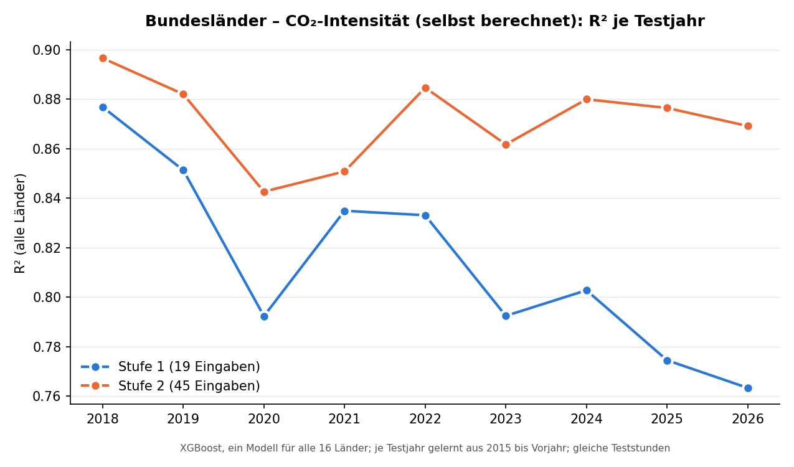
Abbildung 1: R² der CO₂-Intensität je Testjahr über alle Bundesländer, Stufe 1 gegen Stufe 2.
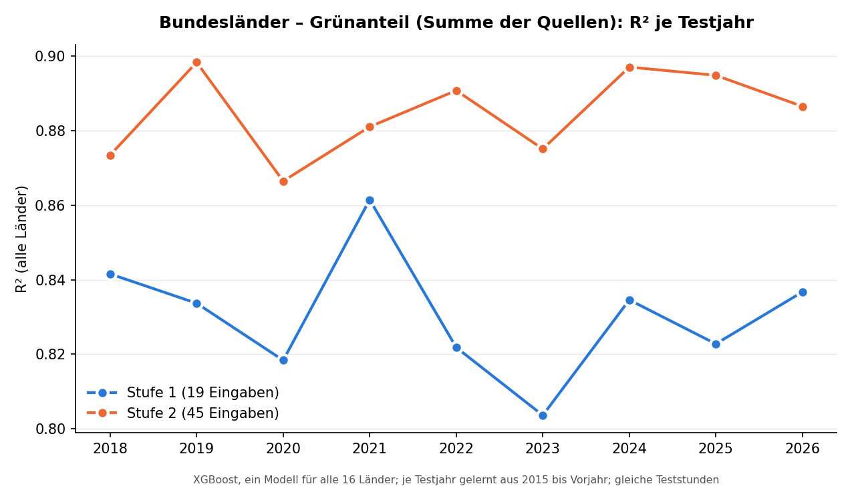
Abbildung 2: R² des Grünanteils je Testjahr über alle Bundesländer, Stufe 1 gegen Stufe 2.
Quellen. Am stärksten verbessert sich die Wasserkraft (R² 0,70 → 0,94, Abbildung 3). Eine mögliche Erklärung ist, dass die Wasserkraft eines Landes über wenige Wochen kaum schwankt, sodass die Erzeugung von vor 14 Tagen ein guter Hinweis ist.
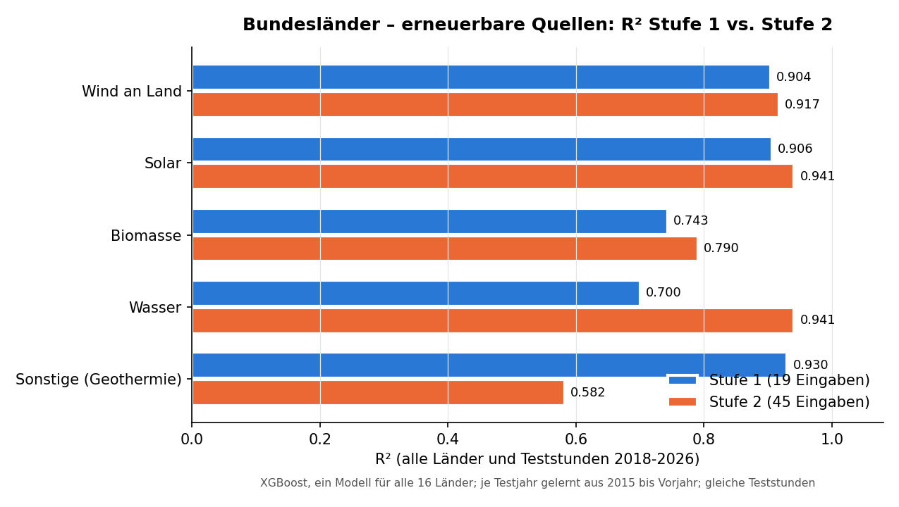
Abbildung 3: R² der fünf erneuerbaren Quellen über alle Länder und Teststunden 2018–2026, Stufe 1 gegen Stufe 2.
Je Bundesland. Die Verbesserung zeigt sich besonders in Ländern, die mit Stufe 1 kaum vorhersagbar waren (Testjahr 2025, Abbildungen 4 und 5): Bei der CO₂-Intensität steigt das R² in Bremen von −1,79 auf 0,27, in Sachsen von −0,56 auf 0,66 und im Saarland von 0,07 auf 0,74. Am schwächsten bleiben Berlin, Bremen und Mecklenburg-Vorpommern. Eine mögliche Erklärung ist, dass in kleinen Ländern wenige Kraftwerke den Strommix bestimmen und deren Einsatz nicht vom Wetter abhängt.
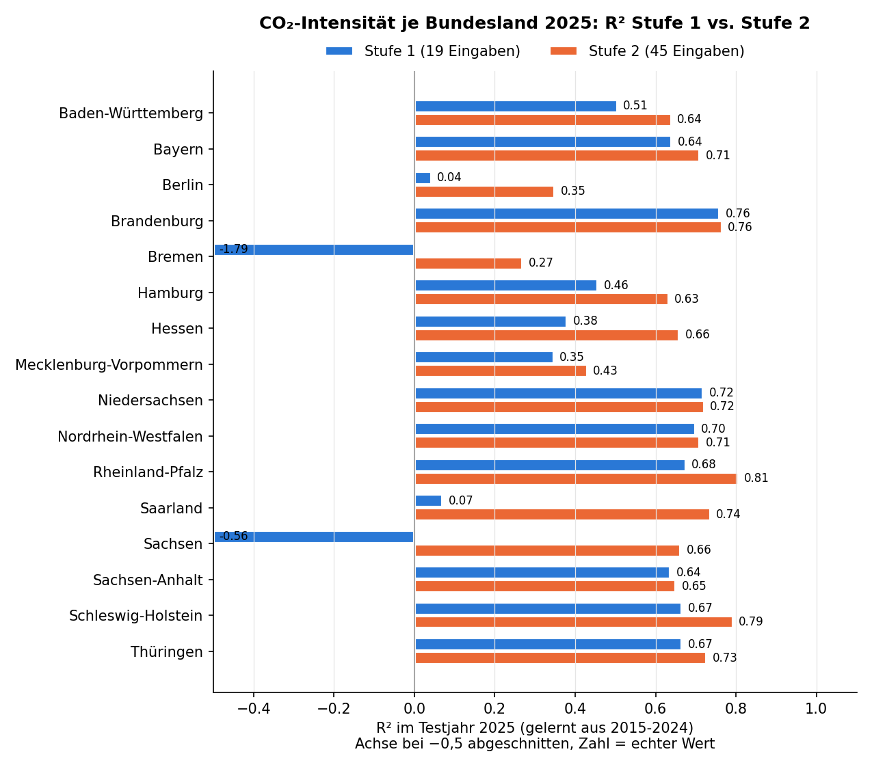
Abbildung 4: R² der CO₂-Intensität je Bundesland im Testjahr 2025 (gelernt aus 2015–2024), Stufe 1 gegen Stufe 2.
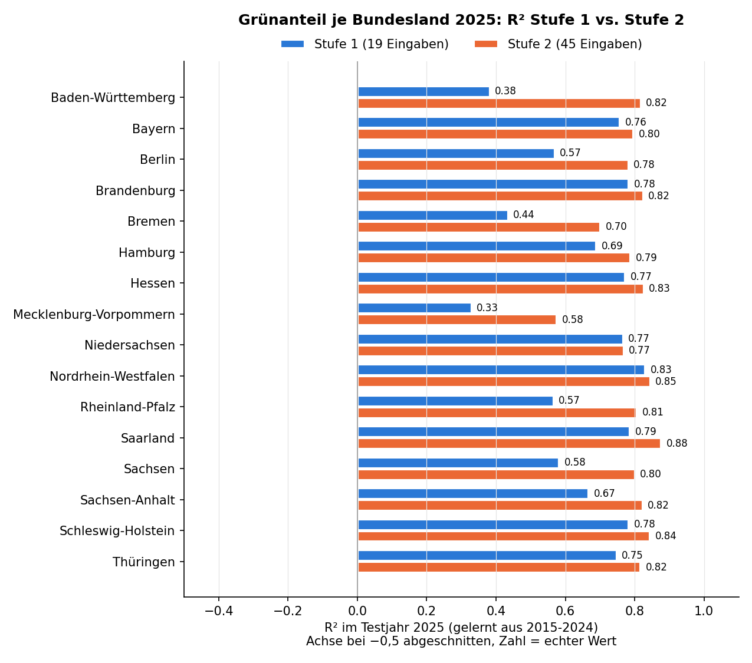
Abbildung 5: R² des Grünanteils je Bundesland im Testjahr 2025, Stufe 1 gegen Stufe 2.

Modellwahl und Einsatz
Als Bundesland-Modell wird Stufe 2 verwendet. Sie wird abschließend auf allen Daten von 2015 bis 26.10.2026 trainiert (1.646.656 Zeilen) und im täglichen Live-Betrieb eingesetzt. Für den ungesehenen Zeitraum 27.10.–04.11.2026 erreicht sie bei der CO₂-Intensität ein R² von 0,74 (früheres Bundesland-Modell 0,71) und beim Grünanteil 0,44 (0,41); dieser Zeitraum umfasst allerdings nur neun Tage.

Grenzen
- Geschätzte Länderdaten: Die Erzeugung je Bundesland ist eine Schätzung von Energy-Charts, keine direkte Messung.
- Erzeugung statt Verbrauch: Die Zielgrößen beziehen sich auf die Erzeugung im Land. Stromaustausch zwischen den Ländern, etwa der Bezug Berlins aus Brandenburg, ist nicht berücksichtigt.
- Feste Einstellungen: Es wurde nicht optimiert. Ob getrennte Modelle je Bundesland besser wären, wurde nicht geprüft.
- Wetter: Je Land fließen nur ein bis zwei Wetterstationen ein.

